Bestellformular für Dateien des Logos zum 990-jährigen Gemeindejubiläum
(Dieses Formular bitte ausfüllen, speichern und per E-Mail senden an 990-jahre@rodenbach.de
oder im Rathaus, Buchbergstraße 2, 63517 Rodenbach abgeben )

Name
Vorname
Verein/Firma
Straße
PLZ/Ort
Telefon
E-Mail

Ich/Wir bitten um elektronische Zusendung folgender Datei/en mit dem Jubiläumslogo und versicher/n, dass ich/wir das Logo nur vom 01.01. – 31.12.2015 zu dem unten genannten Zweck einsetzen werde/n.

 | 4-farbig |  |  | Graustufen |  |  | Schwarz/weiß
 | 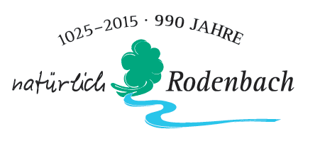 |  |  | 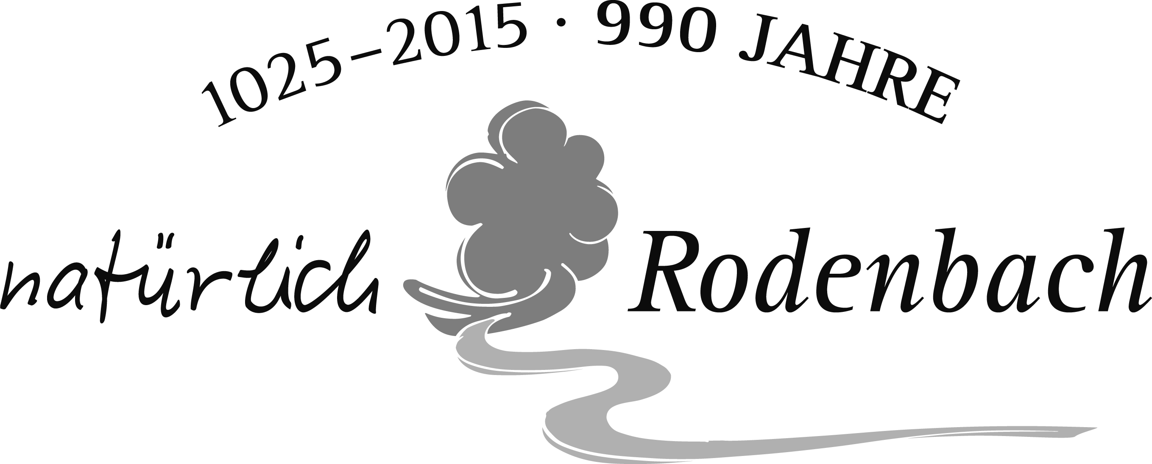 |  |  | 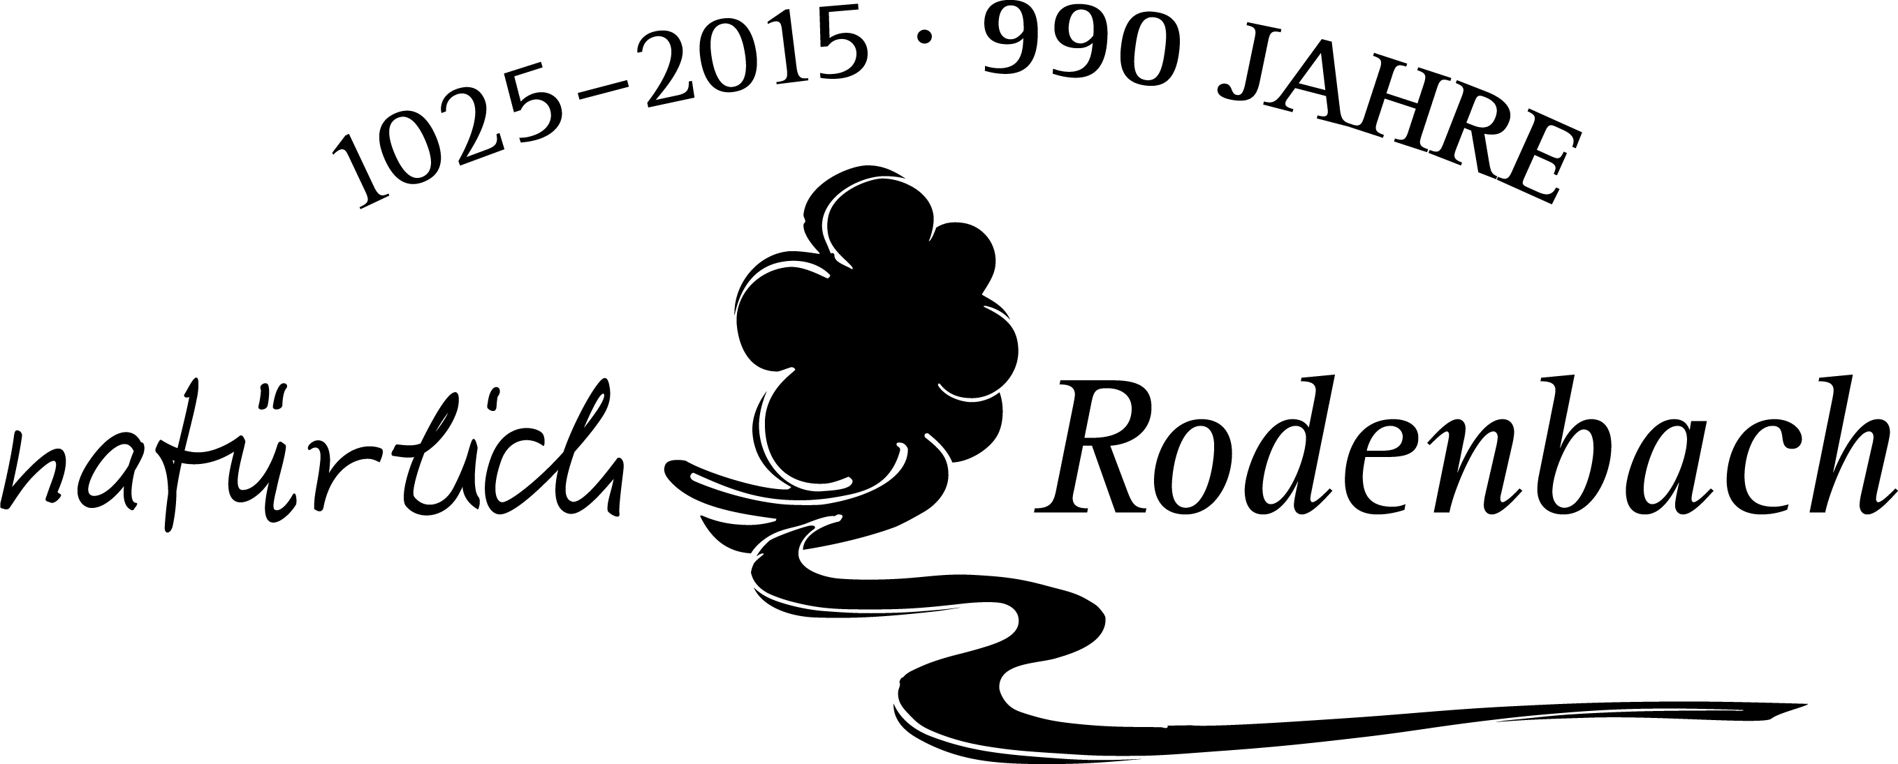
urheberrechtlich geschützt | 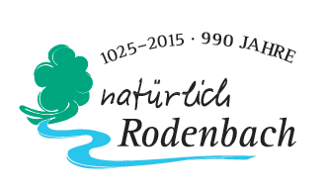 |  | urheberrechtlich geschützt | 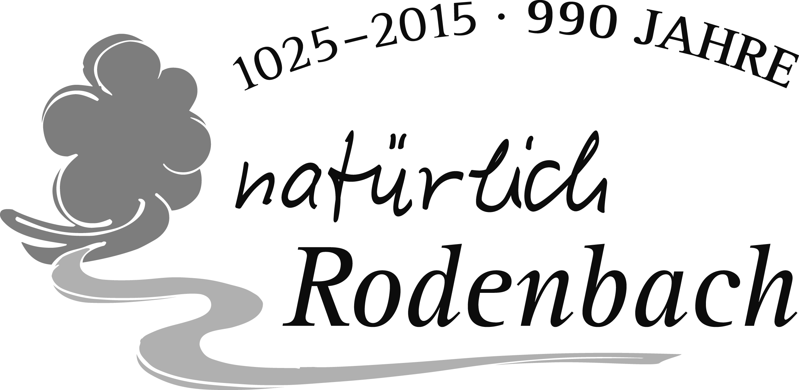 |  | urheberrechtlich geschützt | 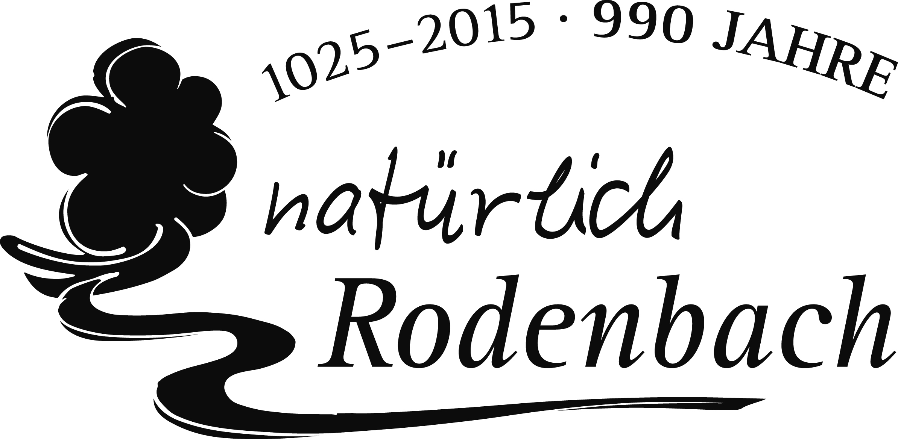
 | 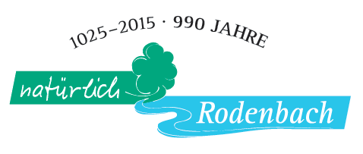 |  |  | 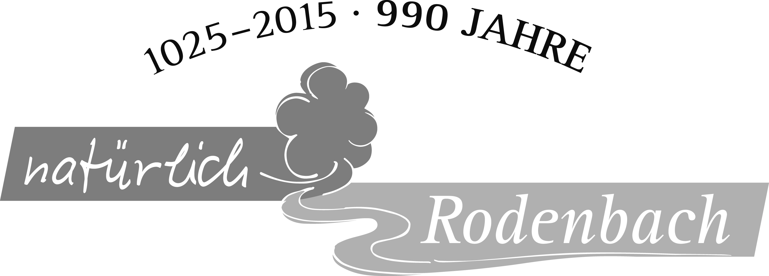 |  |  | 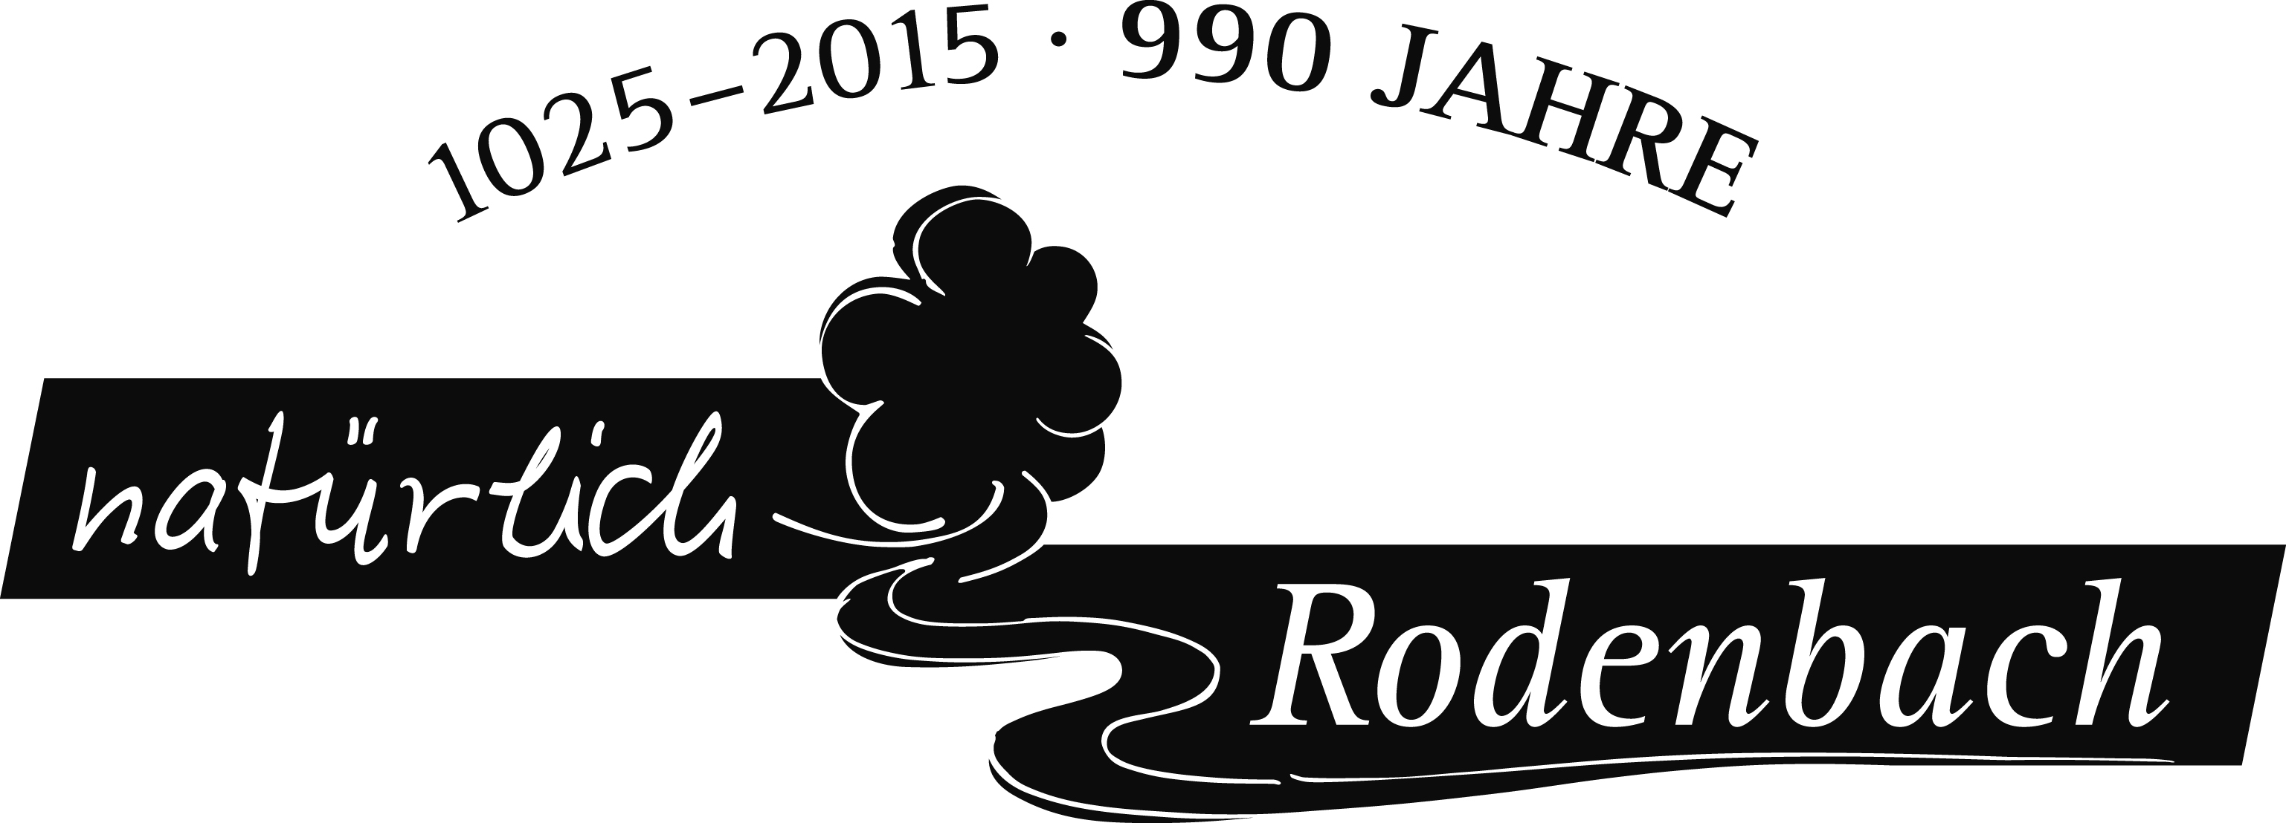
 | 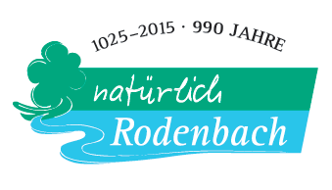 |  |  | 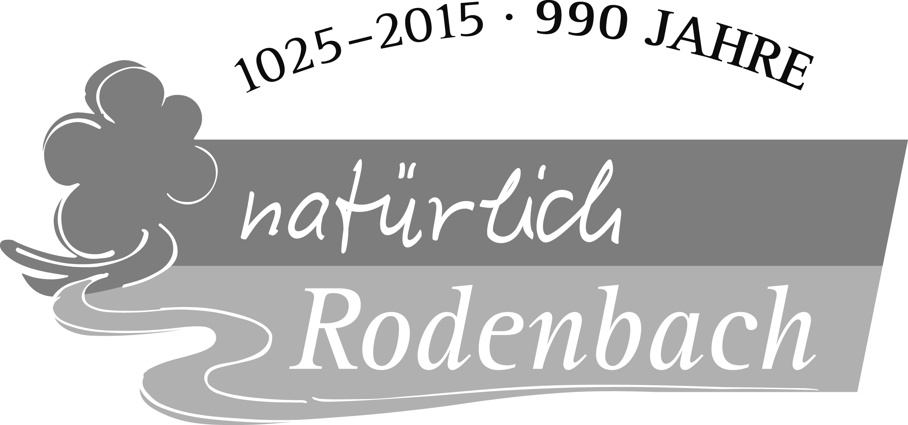 |  |  | 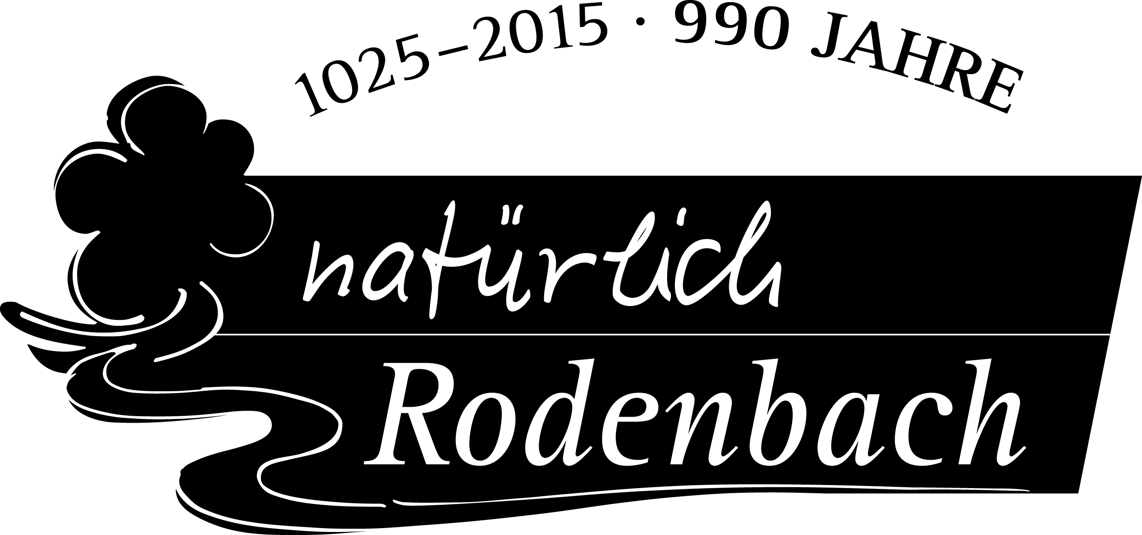
Gewünschte/s Dateiformat/e
 | .JPG |  |  | .TIF |  |  | .GIF |  |  | .EPS
Die Verwendung des Jubiläumslogos erfolgt
im Rahmen allgemeiner Vereinsarbeit
privat im Rahmen der Beteiligung am Dorffest/Festzug/sonstigen Jubiläumsveranstaltungen
zu gewerblichen Zwecken
Mit einem finanziellen Beitrag für die sonst kostenlose Nutzung des Logos unterstützen Sie die Vorbereitung und Durchführung der Veranstaltungen und Projekte im Jubiläumsjahr.
Ja, ich/wir möchten einen Beitrag in Höhe von € leisten. Nein, kein Beitrag.
Beschreibung der geplanten Verwendung und des Einsatzes:

